福 建 洁 博 利 厨 卫 科 技 有 限 公 司

产品/模块技术规格书

文件名称： 9168面盆感应控制组件
文件编号：
版 次： V1.0
编制/日期： 2024年06月04日
审查/日期：
核准/日期：

修改记录：
版本号 | 更改日期 | 更改人 | 备注 | ECN
V1.0 | 2024.06.04 | 阮旺兴 | 新建

目录

1. 范围 1
2. 参考标准 1
3. 使用条件 1
4. 结构 1
5. 功能 2
6. 性能 3
7. 贮存 4
8. 检测与要求 4

范围
本规格书适用于9168面盆感应控制组件项目，用以定义9168面盆感应控制组件的功能模块和控制系统；
本规格书定义了9168面盆感应控制组件的使用条件、结构、功能、性能参数、贮存、检验与要求等内容。

参考标准
CJ/T 194-2014 非接触式给水器具

使用条件
工作场景：厨房/卫生间
环境温度：1℃～55℃
相对湿度：10%RH ～95%RH
工作水压：0.05MPa≤P≤0.8MPa
适用水温：1℃～70℃
供电电源：4节1.5V AA干电池 /（100-240）V AC 转6V/1A适配器

结构
感应组件效果图示（感应窗口可更换不同形状）
（详细参数见工程图纸）

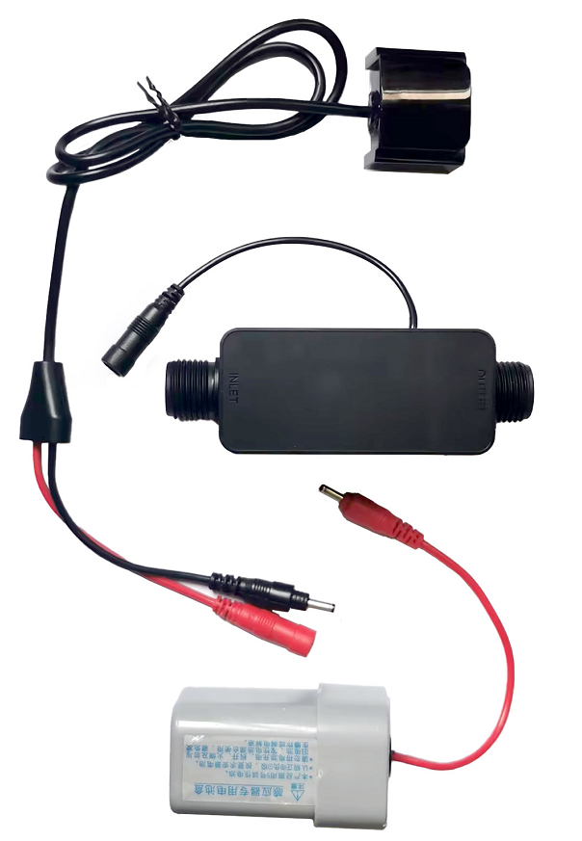

功能

功能 | 描述
上电 | 上电LED闪一次，打开电磁阀后立即关闭电磁阀，之后1分钟之内感应时LED灯长亮，超过1分钟后进入正常待机状态；
功能模式 | 1.当进入感应范围时，电磁阀开，LED灯在开阀时闪烁1次；  2.当离开感应范围时，电磁阀关。
超时关闭功能 | 连续感应60S±10%电磁阀应能自动关水，需要把感应物体移开，再次重新感应，产品才能再次启动出水。
感应方式 | 红外感应
感应响应周期 | ≦512ms
感应指示灯与安装位置 | 红色LED；感应窗探头部位
感应指示灯显示颜色 | 红色LED指示灯，每开启一次感应水，台上感应指示灯闪烁1次。
出厂感应距离 | 感应出厂距离设定：230mm±10；(出厂依标准29.7x29.7CM白板为参照物）  注：可根据不同需求调节不同的感应出厂距离。
弱电提示功能  （低电压报警） | 当供电电压小于4.8V时，每感应一次指示灯闪烁5次，闪烁间隔时间为1.5S，电磁阀仍可正常工作;当供电电压小于4.5V时，每感应一次指示灯闪烁10次，闪烁间隔时间为0.5S，感应模块关闭电磁阀不工作。
断电保护 | 1.感应器在开水过程中，产品突然断电，模块能够自动关水。  2.感应器在关水过程中，产品突然断电，模块不管有没有感应，最终都应能够处于关水状态。

产品参数规格

供电电压 | 4节1.5V AA干电池 /（100-240）V AC 转6V/1A适配器
待机功耗 | 1.交流供电的给水器具待机功率不应大于2 W  2.直流供电额定电压为6.0V时，配合感应龙头模块待机功率不应大于0.2 mW
工作能耗 | 工作(动态)功率不应大于4 W
强度性能 | 恒压0.9±0.02MPa水压条件下，关水保持30S后，各连接处及开关阀处应无变形、无渗漏
密封性能 | 在水压为(0.05±0.01)MPa条件下，控制盒出水口处应无渗漏
 | 在水压为(0.80±0.02)MPa条件下，控制盒出水口处应无渗漏
水流量 | 恒压0.1±0.02MPa水压条件下，在不带其他附件情况下，流量≥8L/min
抗负载安装 | G1/2螺纹应承受20N.m的扭力，无损坏、滑牙等现象(塑料管螺纹)
爆破实验 | 静压2.5MPa条件下，测试时间60秒，不可渗漏
电池盒性能 | 1.电池应放入独立密封的电池盒内，更换电池应方便  2.电池盒经耐潮湿试验后应能正常工作，盒内金属部件不应有锈蚀现象
耐高低温性能 | 把控制盒置于(55+2)℃试验箱内储存4h后，再置于室温恢复2h;接着将其置于(-10±3)℃试验箱内储存4h后，再置于室温恢复2h,经上述实验后，样品应能密封性能要求。
耐潮湿性能 | 将控制盒置于试验箱内，开启加热电源使温度达到(40±2)℃，1h后开始加湿，使相对湿度达到(95士2)%，保持48h。再置于室温恢复2h;经上述试验后，检查样品是否符合密封性能  要求。
使用水温范围 | 1℃～70 ℃
电磁阀参数 | DC 4.5V/25ms
开启时间 | 从感应到出水，时间不超过1s
关闭时间 | 从停止感应到关闭，出水时间不超过1.5s
拖距 | 1cm～3cm（对白纸）
寿命 | 50万周期以上
灌胶厚度 | 除大电容外，以电路板最高器件最高高度为0点，灌胶厚度≥2mm  灌胶需完全覆盖所有焊点引脚，胶水不可溢出；大电容引脚需硅胶覆盖。

性能
技术名称 | 要求
控制距离 | CJ/T 194-2014 非接触式给水器具
启闭时间
抗干扰性能
断电及欠压保护
密封性能
耐高低温性能
耐潮湿性能
水击性能
工作寿命
其他功能要求
整机能耗（配合驱动）
外观与装配 | 1.感应窗表面静电膜贴附，无划痕、残胶等;  2.背面灌胶平滑，无气孔，无线端裸露，四周无残胶;  3.线材表面无破损，印字清晰正确，规格型号颜色正确;  4.端子无变形现象且颜色、型号正确，四芯端子无错位;  5.与配套部件装配无干涉；
抗干扰 | 静电等级：4级，空气放电±15KV、接触放电±8KV
 | 电磁辐射：4级，频率80M～1000MHz，场强3V/m
 | 快速群脉冲：±4KV正常工作
 | 模块与本体装配后，无磁性及不兼容等干扰，产品功能使用正常
模块防水性能 | 感应窗及封胶部分，浸水(水深20cm)测试4H，感应窗无水珠、雾气等，功能正常；---单独一个模块测试
光干扰 | 1 将产品模拟实际情况进行安装，在距离产品15cm～91cm处安装以下光源，光源的照射方向可以为直射或斜射等任何方向，产品不得受以下光源的干扰产生误动作。  1.1 白炽灯 40W  1.2 荧光灯 T8-58W/54  1.3 卤素灯 50W  1.4 日光灯（普通/高频） 40W电子镇流日光灯  1.5 浴霸 实验室现有规格  1.6 日光灯、启微器测试台 同一个电源插座中并接入1000W电吹风和40W电子镇流日光灯。
水槽（台盆）适应性 | 1、搭配水槽（台盆）进行测试，测试时间12小时，不得有自感现象；  2、正常装配在水槽（台盆）上，测试盆内积水后是否有自感现象，自感应当能够消除或者自动关闭龙头。

贮存
应贮存在通风良好干燥的室内。
存储环境温度：-20℃～65℃，相对湿度：≤80%RH。

检测与要求
参照功能及性能

